PROJEKT

TEMAT: Zaproponować materiał na pojemnik pod ciśnieniem, który
musi spełniać następujące kryteria: musi być odporny na pękanie (długo cieknąć przed zniszczeniem). Wykreślić wykres zależności współczynnika odporności na pękanie K_{IC} w zależności od wytrzymałości. Pojemnik musi wytrzymać ciśnienie 300MPa. Sporządzić rysunek.

Wszystkie zbiorniki ciśnieniowe począwszy od najprostszego pojemnika aerozolowego do bardzo dużych kotłów projektowane są ze względów bezpieczeństwa tak, aby ich ścianki odkształcały się plastycznie lub przeciekały długo przed pęknięciem. Szczegóły projektowania zbiorników w obydwóch przypadkach są całkowicie odmienne. Małe zbiorniki ciśnieniowe projektuje się tak aby odkształcały się plastycznie pod wpływem ciśnienia które jest na tyle niskie, aby nie powodowało rozprzestrzeniania się jakiegokolwiek mikropęknięcia występującego w ściankach zbiornika – „płynięcie plastyczne przed pęknięciem”. Zniekształcenie zbiornika wywołane plastycznym płynięciem materiału jego ścianek może być łatwo ujawnione, a ciśnienie gazu może zostać obniżone do bezpiecznego poziomu. Dla dużych zbiorników ciśnieniowych takie postępowanie może okazać się niemożliwe. W takim przypadku bezpieczną konstrukcję uzyskuje się, projektując ścianki o grubości mniejszej od długości najmniejszego mikropęknięcia zdolnego do rozprzestrzenienia się – „przeciek przed pęknięciem”. Wyciek ze zbiornika jest łatwy do wykrycia co umożliwia obniżenie ciśnienia do bezpiecznego poziomu. Te dwie odmienne metody projektowania zbiorników wskazują na różne rodzaje zastosowania danego zbiornika, ale zasadniczo wskazują jaki materiał należy zastosować.

Model:
Stosowane są dwa rodzaje zbiorników ciśnieniowych: cienkościenne oraz grubościenne. Zbiorniki cienkościenne traktuje się jak membrany. Przybliżone obliczenia wytrzymałościowe są uzasadnione, gdy t<b/4. Naprężenia w ściance nie zmieniają się znacząco wraz z odległością r. Naprężenia w płaszczyźnie stycznej do powierzchni σ_{θ} i σ_{z} dla cylindra oraz σ_{θ} i σ_{φ} dla kuli są równe wartości ciśnienia wewnętrznego, powiększonego o stosunek b/t lub b/2t, zależnie od geometrii. Naprężenie promieniowe σ_{r} jest równe średniej naprężenia zewnętrznego i wewnętrznego w tym przypadku P/2. W przypadku nakładania się ciśnienia zewnętrznego P_{e} równań tych można użyć do wyznaczenia naprężeń, gdy P zostanie zastąpione przez (P-P_{e}).
W zbiornikach grubościennych naprężenie zmienia się wzdłuż promienia r, od wewnętrznej do zewnętrznej powierzchni, i jest największe na powierzchni wewnętrznej. Podane równania mogą być stosowane zarówno w przypadku ciśnienia wewnętrznego, jak i zewnętrznego. Należy pamiętać, że gdy ciśnienia wewnętrzne i zewnętrzne są równe, to stan naprężeń w ściance jest następujący
σ_{θ} = σ_{r} = -P (cylinder)
lub
σ_{θ} = σ_{φ} = σ_{ρ} = −P (kula)
W tym przypadku wpływ ciśnienia zewnętrznego komplikuje sprawę i musi być oddzielnie obliczony (nie można już zastąpić p przez P-P_{e}).

Zbiornik cienkościenny:
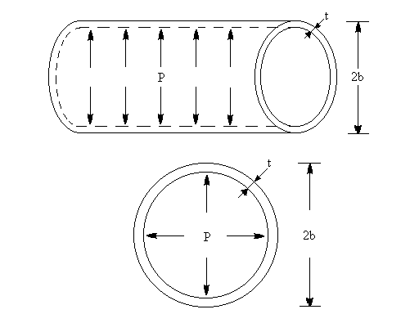

Cylinder: $\begin{aligned}σ_{θ}=\frac{\text{Pb}}{t} \\ σ_{r}=−\frac{P}{2} \\ σ_{z}=\frac{\text{Pb}}{2t}\end{aligned}$ , Kula: $\begin{aligned}σ_{θ}=σ_{φ}=\frac{\text{Pb}}{2t} \\ σ_{r}=−\frac{P}{2}\end{aligned}$

Wyboru rodzaju zbiornika można dokonać pod względem ekonomicznym i od razu można zauważyć, że na zbiornik cienkościenny potrzebne jest mniej materiału.
Naprężenie w zbiorniku cienkościennym kulistym o promieniu R wynosi
$σ=\frac{\text{pR}}{2t}$
Grubość ścianki t zbiornika ciśnieniowego dobiera się w taki sposób aby dla danego ciśnienia roboczego p naprężenie to było mniejsze od granicy plastyczności σ_{f} materiału ścianki. Małe zbiorniki ciśnieniowe można badać metodami ultradźwiękowymi, rentgenowskimi lub sprawdzać w próbnych testach eksploatacyjnych, w celu stwierdzenia, czy nie zawierają mikropęknięcia lub wady o średnicy większej niż 2a_{c}. W takim przypadku naprężenie, które wywołuje propagację pęknięcia wynosi
$σ=\frac{{\text{CK}}_{k}}{\sqrt{{πa}_{c}}}$
gdzie C jest stałą, równą w przybliżeniu jedności. Zbiornik jest bezpieczny, gdy naprężenie robocze w jego ściankach nie przekracza tej wartości. Bezpieczniej jest jednak kiedy założy się, że mikropęknięcie nie może rozprzestrzenić się nawet wówczas, gdy naprężenie osiągnie wartość granicy plastyczności. W takich warunkach ścianki zbiornika będą odkształcać się wolno w sposób uniemożliwiający ujawnienie zniekształcenia zbiornika. Warunek ten można opisać równaniem, w którym miejsce σ wstawia się wartość granicy plastycznej σ_{f}.
${πa}_{c}≤C^{2}{\left(\frac{K_{\text{Ic}}}{σ_{f}}\right)}^{2}$
Dopuszczalna wielkość mikropęknięcia maksymalizuje się, dobierając materiał o największej wartości wskaźnika
$M_{1}=\frac{K_{k}}{σ_{f}}$
Duże zbiorniki ciśnieniowe nie zawsze mogą zostać zbadane metodami rentgenowskimi lub ultradźwiękowymi, a wyniki uzyskane mogą być niemiarodajne. Ponadto powstające mikropęknięcia mogą powiększać się powoli w wyniku np. korozji lub pod wpływem cyklicznych obciążeń. Powoduje to, że badanie zbiornika w początkowej fazie eksploatacji jest całkowicie niewystarczające. Bezpieczeństwo eksploatacji zbiornika można osiągnąć sprawiając, żeby mikropęknięcie przebiegające przez całą grubość ścianki było stabilne. Wyciek spowodowany takim pęknięciem może być bowiem łatwo ujawniony. Uzyskuje się to, gdy naprężenie w ściance zbiornika jest zawsze mniejsze lub równe
$σ=\frac{{\text{CK}}_{k}}{\sqrt{{πt}/2}}$
Grubość ścianki t zbiornika ciśnieniowego była zaprojektowana oczywiście tak, aby zbiornik wytrzymał ciśnienie P, nie ulegając plastycznemu odkształceniu. Z powyższego równania wynika, że
$t≥\frac{\text{PR}}{2σ_{f}}$
Wstawiając to wyrażenie do uprzednio wyprowadzonego równania i uwzględniając, że σ=σ_{f}, otrzymuje się
$\frac{π\text{PR}}{4C^{2}}=\left(\frac{K_{\text{lc}}^{2}}{σ_{f}}\right)$
Maksymalne ciśnienie wytrzymuje najbezpieczniej zbiornik wykonany z materiału o największej wartości wskaźnika
$M_{2}=\frac{K_{\text{lc}}^{2}}{σ_{f}}$
Istnieje możliwość uzyskania dużych wartości obydwu wskaźników funkcjonalności M₁ i M₂ dla materiałów o bardzo małej granicy plastyczności. Ołów może być przykładem materiału posiadającego duże wartości obydwu tych wskaźników, ale nie wybralibyśmy go na zbiorniki ciśnieniowe. Ścianki zbiorników powinny być bowiem jak najcieńsze ze względów ekonomicznych oraz wymaganej lekkości konstrukcji. Najcieńsze ścianki można wykonać z materiału o największej granicy plastyczności σ_{f}. Chcemy zatem zmaksymalizować wartość wskaźnika
M₃ = σ_{f}
co powoduje dalsze zawężenie obszaru poszukiwań.

Dobór materiałów:

Przy takich kryteriach doboru korzysta się z wykresu, który przedstawia zależność pomiędzy krytycznym współczynnikiem intensywności naprężeń K_{Ic}, a wytrzymałością σ_{f}.
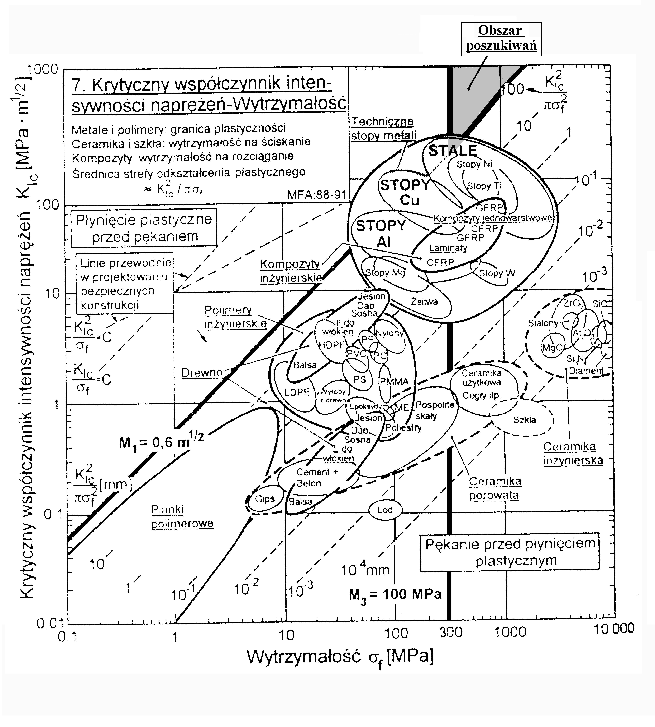

Można wyróżnić trzy kryteria doboru materiałów występujące na wykresie w postaci linii przewodnich o nachyleniu 1 i ½ oraz jako linie pionowe. Weźmy za przykład „plastyczne płynięcie przed pęknięciem”. Linie ukośne odpowiadające wskaźnikowi M=K_{Ic}/σ_{f}=C łączą materiały o jednakowej funkcjonalności. Materiały leżące ponad linią są lepsze. Linia przedstawiająca na wykresie wskaźnik M₁=0,6m^{1/2} wyłącza wszystkie materiały z wyjątkiem najbardziej odpornych na pękanie stali, stopów miedzi i stopów aluminium, chociaż niektóre polimery mają wskaźnik M₁ o wartości bliskiej tej granicy (z tych polimerów produkowane są pojemniki na gazowaną lemoniadę czy piwo). Druga linia wykreślona dla M₃=300Mpa eliminuje natomiast stopy aluminium i miedzi, więc jedyny materiał jaki nam pozostaje na produkcję zbiornika to stal.

Materiały stosowane na bezpieczne zbiorniki ciśnieniowe:
Materiał | R_{e} lub R₀₂  MPa | K_{Ic}  MPa*m^{1/2}
Stal St3 normalizowana | 240 | 25
Stal stopowa AISI 4340 (0,4% C, 0,7% Mn, 0,8% Cr, 0,25% Mo, 1,9% Ni) ulepszona cieplnie | 1500 | 38
Stal stopowa o 0,03% C, 0,2% Al., 8% Co, 5% Mo, 18% Ni, 0,6% Ti ulepszona cieplnie | 2000 | 78
Stal 40HN ulepszona cieplnie | 800 | 65
Stal na zbiorniki ciśnieniowe A533 (0,25% C, do 1,5% Mn, do 0,7% Ni, do 0,6% Mo) | 350 | 120
Stal żaroodporna (0,02% C, 18% Ni) | 1700 | 76
Stop aluminium AlCnMg | 450 | 27
Stop aluminium AlZnMgCu | 500 | 29
Stop tytanu Ti6A14V | 900 | 84

Podsumowanie:
Duże zbiorniki wysokociśnieniowe zawsze produkuje się ze stali. Na projektowany przez nas zbiornik ciśnieniowy wytrzymujący ciśnienie 300MPa odpowiednia jest stal A533 (wyróżniona w tabeli powyżej) o składzie: 0,25%C, do 1,5%Mn, do 0,7%Ni, do 0,6%Mo.
Zbiorniki modeli (np. maszyny parowej) są robione z miedzi. Materiał ten preferowany jest na zbiorniki o małych rozmiarach, dodatkowym plusem jest również jego odporność na korozję. Produkowane dzisiaj kotły ciśnieniowe są urządzeniami bezpiecznymi, ich awarie zdarzają się bardzo rzadko i są niegroźne. Jeżeli jednak margines bezpieczeństwa zostanie zawężony do minimum (rakiety, nowe konstrukcje samolotów) wtedy zbiornik ciśnieniowy może nadal ulec pęknięciu.

Literatura: „Metaloznawstwo” K.Przybyłowicz, „Poradnik inżyniera – Mechanika tom I”, „Wstęp do inżynierii materiałowej” M.Blicharski,

